Club XY
Exemple de ligne x
CH-XXXX Musterhausen

T +41 XX XXX XX XX
info@clubxy.ch
www.clubxy.ch

«Club XY»
Concept de protection pour les entraînements et compétitions à partir du 6 juin 2020

Version : 28 mai 2020

Auteur : Prénom et nom du délégué au Corona

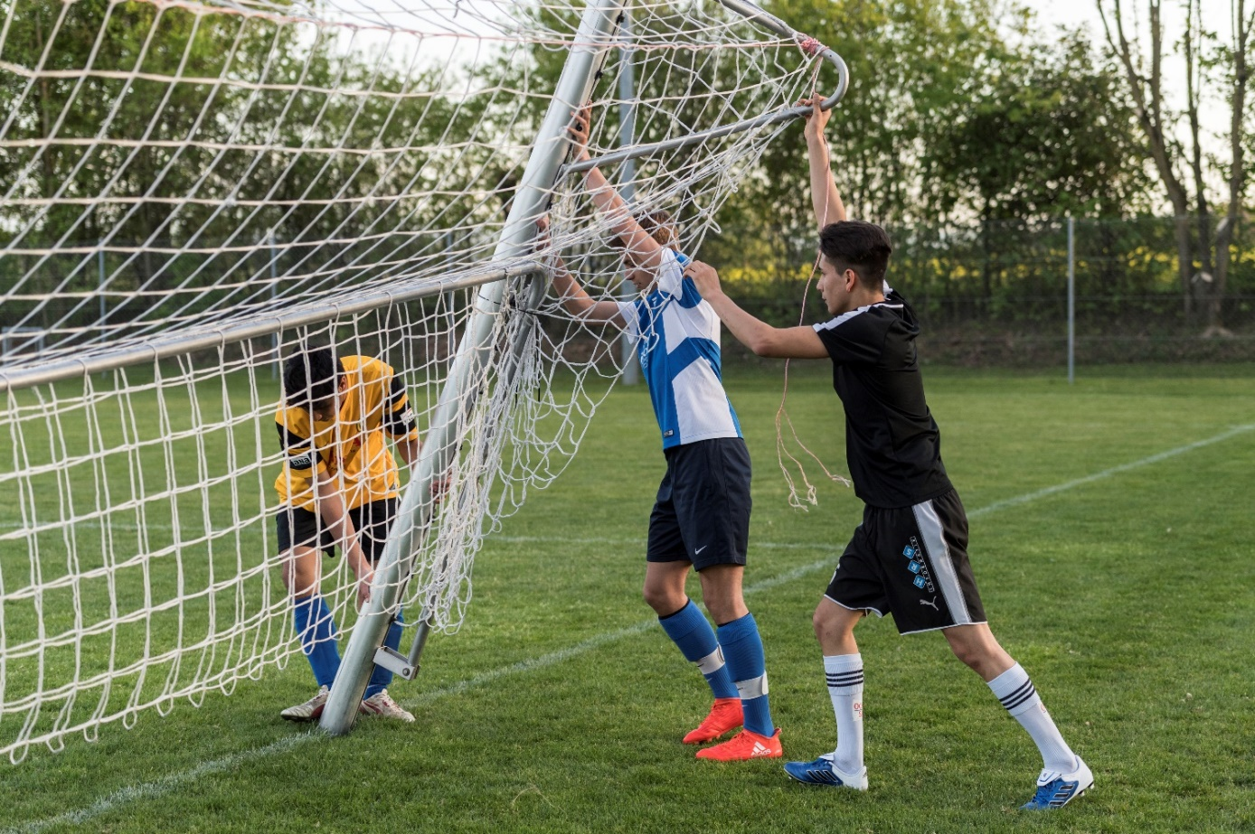
texte de substitution
image du club XY

Nouvelles conditions cadres
À partir du 6 juin 2020, l’organisation des compétitions, des entraînements et des matchs sera à nouveau autorisée dans chaque sport - sous réserve du respect des concepts de protection spécifiques aux clubs. Dans les activités sportives qui, comme le football, nécessitent un contact physique rapproché et quasiment constant, les entraînements et les matchs doivent être organisés de manière à ce qu'ils se déroulent exclusivement en groupes définis, avec une liste de présence correspondante. Dans ce contexte, on considère qu'un contact est considéré comme rapproché lorsqu’il est prolongé (>15 minutes) ou répété avec une distance de protection inférieure à deux mètres.
Les cinq principes suivants doivent être respectés lors des entraînements et des matchs :

1. S'entraîner et participer à des matchs qu’en l’absence de symptômes
Les personnes présentant des symptômes de maladie ne sont PAS autorisées à participer aux entraînements ainsi qu’aux matchs et ne peuvent pas être présentes en tant que spectateurs. Elles doivent rester à la maison ou être placées en isolement et discuter des procédures à suivre avec leur médecin traitant.

2. Garder la distance
À l'arrivée, ainsi qu’à l'entrée des installations sportives, dans le vestiaire, lors des théories, en tant que spectateur, sous la douche, après un entraînement ou un match, à la sortie des installations - dans toutes ces situations et celles qui s’y apparentent, il faut toujours maintenir une distance de deux mètres et continuer à éviter les traditionnelles poignées de main et les applaudissements. Le contact physique est à nouveau autorisé que lors de l'entraînement ou du match. Un minimum de 10 m2 d'espace d’entraînement doit être disponible par personne, ce qui signifie qu'un maximum de personnes XY peuvent participer à nos sessions de d’entraînement.

3. Se laver soigneusement les mains
Se laver les mains joue un rôle crucial dans l'hygiène. Si vous vous lavez soigneusement les mains avec du savon avant et après l'entraînement ou le match, vous vous protégez et protégez votre entourage.

4. Limiter le nombre de personnes présentes
Au maximum de 300 personnes (joueurs, entraîneurs, arbitres, staff, spectateurs, etc.) peuvent être présentes sur l'installation sportive. Au moins 4 m2 de surface accessible doivent être prévus pour chaque spectateur. Le flux de personnes (par exemple à l'entrée et à la sortie des zones réservées au public) doit être dirigé de manière à maintenir une distance de deux mètres entre les visiteurs.

5. Tenir des listes de présence
Les contacts rapprochés entre les personnes doivent pouvoir être identifiés pendant 14 jours à la demande de l'autorité sanitaire. Afin de faciliter la recherche de contacts, le club tient des listes de présence de toutes les personnes présentes (joueurs, entraîneurs, arbitres, staff, spectateurs, etc.) pour chaque séance d'entraînement et les matchs. Pour chaque entraînement et match, le club désigne une personne qui est responsable de l'exhaustivité et de l'exactitude de la liste. Elle veille aussi à ce que cette liste soit mise à la disposition du ou des délégués au coronavirus du club et sous la forme convenue (voir point 5). La forme sous laquelle la liste est tenue (clubcorner.ch, doodle, Excel, etc.) est laissée à choix pour le club.

6. Désignation du délégué au coronavirus du club
Chaque organisation qui prévoit de reprendre les entraînements et/ou les matchs doit nommer un ou plusieurs délégués au coronavirus. Cette personne est chargée de veiller à ce que les règlements en vigueur soient respectés. Au sein de notre club, il s'agit de Max Mustermann. Si vous avez des questions, veuillez le contacter directement (Tél. +41 79 XXX XX XX XX ou max.mustermann@vereinxy.ch).

7. Dispositions particulières
Description des mesures spéciales en raison de l'emplacement ou d'autres circonstances. Par exemple, indication que le restaurant du club est soumis au concept de protection actuellement en vigueur pour les établissements de restauration, etc.

Ittigen, 29 mai 2020 Comité du club XY

